Kontrolní závěr z kontrolní akce

21/37

Peněžní prostředky státu a Evropské unie
určené na modernizaci dálnice D1

Kontrolní akce byla zařazena do plánu kontrolní činnosti Nejvyššího kontrolního úřadu (dále také „NKÚ“) na rok 2021 pod číslem 21/37. Kontrolní akci řídil a kontrolní závěr vypracoval člen NKÚ Ing. Jan Málek.

Cílem kontroly bylo prověřit, zda peněžní prostředky určené na modernizaci dálnice D1 byly vynaloženy účelně, hospodárně, efektivně a v souladu s právními předpisy, a to s ohledem na zajištění kvality modernizace dálnice.

Kontrola byla prováděna u kontrolovaných osob v období od listopadu 2021 do listopadu 2022. Kontrolovaným obdobím bylo období od roku 2016 do doby ukončení kontroly, v případě věcných souvislostí i období předcházející.

Kontrolované osoby:
Ministerstvo dopravy (dále také „MD“);
Státní fond dopravní infrastruktury, Praha (dále také „SFDI");
Ředitelství silnic a dálnic ČR, Praha (dále také „ŘSD“).

K o l e g i u m N K Ú na svém VI. jednání, které se konalo dne 3. dubna 2023,
s c h v á l i l o usnesením č. 7/VI/2023
k o n t r o l n í z á v ě r v tomto znění:

Modernizace dálnice D1

---------------------------------------- ZÁKLADNÍ FAKTA ----------------------------------------
160,8 km  Délka modernizované  části dálnice D1 | 28,1 mld. Kč (vč. DPH)  Náklady modernizace  (stav k 31. 5. 2022)
04/2013  Zahájení modernizace | 10/2021  Zprovoznění posledního úseku
Zdroj: ŘSD.

-------------------------------------- ZJIŠTĚNÍ Z KONTROLY -------------------------------------

- Modernizace dálnice D1 není dokončena. Celkový časový a finanční plán všech projektů potřebných pro dokončení modernizace není k dispozici.
- Na modernizované části dálnice zůstává devět mostů a tři nadjezdy ve špatném nebo velmi špatném stavu ohrožujícím bezpečnost a plynulost provozu na dálnici.
- ŘSD v době kontroly NKÚ řešilo na třinácti modernizovaných úsecích dálnice celkem 605 různých reklamačních závad. Nerovnosti na vozovce vzniklé závadami snižují komfort jízdy po dálnici.
- Přetížená vozidla výrazně poškozují vozovku a zkracují její životnost. V březnu a dubnu 2022 bylo jedinou pořízenou vysokorychlostní váhou na dálnici D1 zjištěno 17 216 případů porušení hmotnostních limitů vozidel. V dalších měsících byla váha nefunkční.
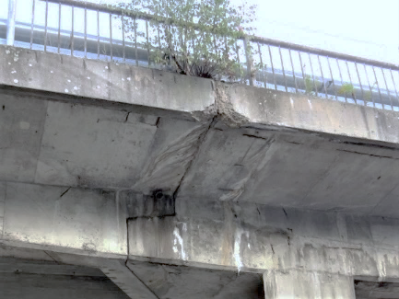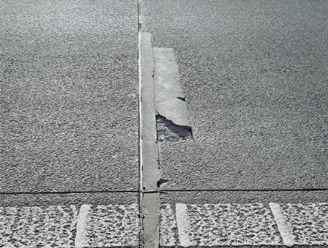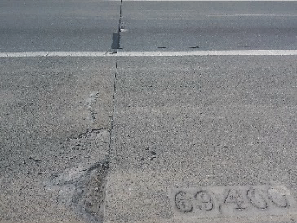
Foto: Příklady závad – dálniční nadjezd ev. č. DN1-029 u Hrusic; poškozené příčné spáry v km 39,950 a v km 69,400; stav před opravou po provedené modernizaci dálnice; zdroj: ŘSD.
Interaktivní zobrazení dat je dostupné též na: https://www.nku.cz/scripts/detail.php?id=13107.

I. Shrnutí a vyhodnocení
1.1 Dálnice D1 mezi Prahou a Brnem v délce 197 km byla dokončena v listopadu 1980. Část mezi Prahou a Mirošovicemi byla rekonstruována v letech 1996 až 1999. Předmětem kontroly NKÚ byla modernizace navazující části dálnice D1 mezi Mirošovicemi a Kývalkou, která byla zahájena v roce 2013 a byla rozdělena na 20 dálničních úseků. Náklady na modernizace této části dálnice k 31. 5. 2022 dosáhly výše 28,1 mld. Kč vč. DPH.
1.2 NKÚ provedl kontrolu peněžních prostředků státu a Evropské unie (dále také „EU“) určených na modernizaci dálnice D1. Cílem bylo prověřit, zda peněžní prostředky určené na modernizaci dálnice D1 byly vynaloženy účelně, hospodárně, efektivně a v souladu s právními předpisy, a to s ohledem na zajištění kvality modernizace dálnice. Průběh kontroly byl negativně ovlivněn nedostupností některých dokladů a informací v důsledku kybernetického útoku na informační systémy ŘSD.
1.3 Kontrola NKÚ zjistila nedostatky, které vypovídají o snížené, respektive ohrožené účelnosti, hospodárnosti a efektivnosti vynaložených peněžních prostředků. Dále kontrola zjistila, že MD neplnilo řádně povinnosti uložené mu právním předpisem,.

- Modernizace dálnice D1 není dokončena. ŘSD, MD ani SFDI nedisponují souhrnným časovým a finančním plánem všech projektů potřebných pro její dokončení (viz odst. 4.6). MD nestanovilo konkrétní cílový stav, ani přesná kritéria, postupy a zdroje dat pro měření splnění cílů modernizace. ŘSD při přípravě projektů modernizace dálničních úseků, ani MD při jejich schvalování nevytvořily předpoklady pro objektivní vyhodnocení skutečných výsledků a ekonomických přínosů modernizace (viz odst. 4.1, 4.6, 4.32 až 4.36).
- Cílem modernizace bylo mj. zvýšit bezpečnost provozu a komfort uživatelů dálnice. Na modernizované části dálnice D1 zůstávají mosty a nadjezdy, jejichž stav ohrožuje bezpečnost a plynulost provozu na dálnici. MD nemá přehled o aktuálním stavu mostů a nadjezdů na dálnici D1 ani o průběhu jejich oprav. NKÚ na tyto skutečnosti upozornil již v roce 2020. MD a ŘSD problémy s mosty účinně neřešily (viz odst. 4.21 až 4.24). MD v této oblasti neplnilo řádně povinnost zkoumat společenskou problematiku v okruhu své působnosti, analyzovat dosahované výsledky a činit opatření k řešení aktuálních otázek.
- ŘSD v době kontroly NKÚ reklamovalo u dodavatelů 605 závad na 13 modernizovaných dálničních úsecích a další reklamace připravovalo. Dokumentace závad byla neúplná a s rozpory, což představuje riziko komplikací v reklamačních řízeních (viz odst. 4.7 až 4.10). Záznamy ŘSD z běžných prohlídek dálnice jsou nevěrohodné, hlavní prohlídky modernizovaných úseků dálnice ŘSD neprovádělo (viz odst. 4.15 až 4.19).
- ŘSD v rozporu s uzavřenými smlouvami a svými vnitřními předpisy nezajistilo, aby dodavatelé prováděli opravy závad kvalitně a ve stanovených termínech. Opakovaný vznik závad svědčí o nekvalitním provedení oprav spočívajícím např. v nedodržení postupů a podmínek, které ŘSD pro opravy stanovilo. Opravování závad bez zjištění jejich skutečných příčin a jejich opožděné odstraňování vytváří riziko vzniku dodatečných nákladů na opravy (viz odst. 4.11, 4.13). Nekvalitní odstraňování závad vytváří nerovnosti na vozovce a má negativní vliv na jízdní komfort uživatelů dálnice, jehož zvýšení bylo jedním z cílů její modernizace.
- Vozovku modernizované dálnice poškozují časté jízdy přetížených vozidel, čímž snižují její životnost. MD se touto problematikou v souvislosti s modernizací dálnice D1 nezabývalo. Systém vysokorychlostního vážení vozidel, který měl přispět k omezení překračování hmotnostních limitů, je nefunkční (viz odst. 4.29 až 4.31). Nedostatky, na které NKÚ upozornil již v roce 2019, MD neodstranilo. MD o výrazně negativním vlivu jízd přetížených vozidel na modernizovanou dálnici vědělo, ale v rozporu s právním předpisem nepřijalo účinná opatření s cílem časté jízdy přetížených vozidel eliminovat.
- MD průběh a výsledky modernizace dálnice D1 zatím souhrnně nevyhodnotilo s tím, že toto vyhodnocení provede až s delším časovým odstupem. Kvalitou modernizace, počty a příčinami závad na modernizovaných úsecích dálnice se MD nezabývalo (viz odst. 4.38). Není zřejmé, zda a popř. kdy a na základě jakých podkladů vyhodnocení výsledků modernizace dálnice provede.
- Na modernizované části dálnice D1 zůstává nedostatek parkovacích míst pro těžká nákladní vozidla. ŘSD při modernizaci dálnice navýšilo počet parkovacích míst pro těžká nákladní vozidla o 169, což je jen cca 55 % chybějící kapacity odpočívek mezi Mirošovicemi a Kývalkou (viz odst. 4.34).
- Na probíhající modernizaci dálnice D1 nebyly ve schválených rozpočtech SFDI na roky 2015 a 2020 určeny žádné peněžní prostředky. Doplňovány byly až v průběhu roku. Rozpracované projekty mezitím SFDI financoval z tzv. globálních položek. Takovýto způsob financování rozpracovaných a prioritních projektů považuje NKÚ za nesystémový a nepředvídatelný (viz odst. 4.41 až 4.43).

II. Informace o kontrolované oblasti
2.1 MD je ústředním orgánem státní správy, který zodpovídá za tvorbu státní politiky v oblasti dopravy a v rozsahu své působnosti za její uskutečňování. Je povinno mj. zkoumat společenskou problematiku v okruhu své působnosti, analyzovat dosahované výsledky a činit opatření k řešení aktuálních otázek. Rovněž je povinno soustavně sledovat a vyhodnocovat hospodárnost, efektivnost a účelnost vynakládání výdajů ve své kapitole. MD jako zřizovatel ŘSD má při jeho řízení působit k tomu, aby vynakládání výdajů bylo co nejhospodárnější, nejefektivnější a nejúčelnější. Je řídicím orgánem operačního programu Doprava na léta 2007–2013 (dále také „OPD1“) a operačního programu Doprava 2014–2020 (dále také „OPD2“).
2.2 SFDI je právnickou osobou v působnosti MD. Účelem SFDI je mj. financování výstavby, modernizace a oprav silnic a dálnic. SFDI zajišťuje efektivní využití prostředků poskytovaných podle schváleného rozpočtu příjemcům, a to na základě smluv na financování rozvoje, výstavby, modernizace a údržby dopravní infrastruktury. Je oprávněn kontrolovat užití prostředků u jejich příjemců. SFDI je zprostředkujícím subjektem OPD1 a OPD2.
2.3 ŘSD je státní příspěvkovou organizací zřízenou MD. Základním účelem ŘSD je hospodaření s dálnicemi a silnicemi I. třídy, zabezpečení přípravy a realizace akcí výstavby a modernizace silnic a dálnic, včetně uzavírání příslušných smluv se zhotoviteli a zajišťování podkladů pro stanovení koncepcí v oblasti silnic a dálnic. ŘSD je příjemcem peněžních prostředků z rozpočtu SFDI a z fondů EU. ŘSD je povinno pečovat o zachování majetku, s nímž hospodaří, zajišťovat jeho údržbu a chránit jej před poškozením.
2.4 Dálnice je pozemní komunikace určená pro rychlou dálkovou a mezistátní dopravu silničními motorovými vozidly, je budována bez úrovňových křížení, s oddělenými místy napojení pro vjezd a výjezd a má směrově oddělené jízdní pásy. Součástmi dálnice jsou všechny konstrukční vrstvy vozovek a krajnic, odpočívky, stavby a technická a jiná zařízení určená k provádění kontrolní činnosti při dohledu na bezpečnost a plynulost provozu na pozemních komunikacích, přidružené a přídatné pruhy, mosty, po nichž je komunikace vedena. Příslušenstvím dálnice jsou mj. technická zařízení a jejich součásti určené k provádění vysokorychlostního kontrolního vážení vozidel.
2.5 Modernizace části dálnice D1 o délce 160,8 km mezi Mirošovicemi (km 20,7) a Kývalkou (km 181,5) zahrnovala zejména celkovou rekonstrukci vozovky, kdy stávající cementobetonový nebo asfaltový kryt byl nahrazen převážně novým cementobetonovým krytem (dále také „CBK“), rekonstrukci odbočovacích a připojovacích pruhů a přejezdů středního dělícího pásu, rekonstrukci a opravy (vybraných) dálničních mostů a nadjezdů, rekonstrukci, popř. opravu odvodnění dálnice, instalaci dosud chybějících bezpečnostních prvků, výměnu svodidel, modernizaci stávajícího systému tísňového volání SOS, doplnění telematických zařízení, výměnu veškerých kabelových vedení ve středním dělícím pásu a doplnění protihlukových opatření v místech, kde to bylo potřebné. Modernizace zahrnovala úpravu kategorie (šířkového profilu) dálnice z původní D26,5 na D28 vytvořením dvou jízdních pásů šířky 11,5 m umožňujících provoz v režimu 2 + 2 jízdní pruhy na jednom jízdním pásu v případě oprav dálnice nebo mimořádných událostí. Navržený a následně realizovaný způsob modernizace dálnice byl kompromisním řešením zohledňujícím protichůdné požadavky na její parametry, náklady, podmínky a délku přípravy a realizace stavebních prací.
III. Rozsah kontroly
3.1 NKÚ prověřoval poskytování, čerpání a využití peněžních prostředků státu a peněžních prostředků EU, které byly určeny na modernizaci dálnice D1, především zda bylo nakládání s těmito prostředky účelné, hospodárné, efektivní a v souladu s právními předpisy. Při kontrole se NKÚ zaměřil na koncepční, řídicí a kontrolní činnost MD při rozhodování o modernizaci dálnice D1, postup SFDI při zajištění jejího financování a postup ŘSD při její přípravě a realizaci, a to zejména s ohledem na zajištění kvality modernizace.
3.2 Náklady na modernizaci 160,8 km dálnice D1 k 31. 5. 2022 dosáhly výše 28,1 mld. Kč vč. DPH, z toho 14,0 mld. Kč bylo financováno z peněžních prostředků EU a 14,1 mld. Kč z národních zdrojů. Kontrolu přípravy a realizace modernizace dálnice D1 provedl NKÚ u projektů modernizace pěti úseků s celkovým objemem investičních nákladů 6,792 mld. Kč.
3.3 Kontrolu postupu ŘSD při zjišťování a řešení závad provedl NKÚ na vzorku 12 reklamovaných závad na osmi modernizovaných úsecích dálnice D1. Ke kontrole byly vybrány závady spočívající v poškození povrchu vozovky modernizované dálnice, které mohou mít vliv na jízdní komfort uživatelů dálnice.
Pozn.: Právní předpisy uvedené v tomto kontrolním závěru jsou aplikovány ve znění účinném pro kontrolované období.

IV. Podrobné skutečnosti zjištěné kontrolou
Modernizace 20 úseků dálnice D1 trvala deset let a dosud stála 28 mld. Kč
4.1 MD o modernizaci dálnice D1 nerozhodovalo jako o komplexním projektu. V žádném dokumentu závazně nestanovilo konkrétní celkový rozsah modernizace, její harmonogram nebo rozpočet. Souhrnný investiční záměr modernizace dálnice D1 mezi Mirošovicemi a Kývalkou, který ŘSD zpracovalo v roce 2012, MD neschválilo a požádalo ŘSD, aby předložilo samostatné investiční záměry pro jednotlivé úseky dálnice se souhrnným hodnocením ekonomické efektivnosti. O modernizaci dálnice pak MD rozhodovalo na základě postupně předkládaných a schvalovaných projektů modernizace 20 jednotlivých úseků.
4.2 Modernizaci dálnice D1 zahájilo ŘSD v dubnu 2013. První dva modernizované úseky zprovoznilo v režimu předčasného užívání stavby v prosinci 2014, poslední čtyři úseky v době od srpna do října 2021. Modernizaci těchto čtyř úseků pak dokončovalo ještě v roce 2022. V době ukončení kontroly NKÚ nebylo kolaudováno osm modernizovaných úseků, z toho v pěti případech byla kolaudace teprve v přípravě. Přehled o termínech zahájení modernizace jednotlivých úseků, jejich zprovoznění, dokončení modernizace a kolaudace je uveden v příloze č. 1 tohoto kontrolního závěru.
4.3 Původně navržený harmonogram modernizace dálnice D1 upravovalo ŘSD v návaznosti na průběh modernizace jednotlivých úseků a změny při výstavbě. Postupně zpracovalo 73 jeho aktualizací. Podle verze harmonogramu, která byla součástí souhrnného investičního záměru z roku 2012, měla modernizace dálnice D1 probíhat od července 2012 do listopadu 2018. Podle poslední aktualizace harmonogramu ze srpna 2021 měla být modernizovaná dálnice zprovozněna do listopadu 2021, tedy o tři roky později oproti původnímu předpokladu.
4.4 Hlavním důvodem zdržení byla potřeba upřesnit a rozpracovat stavebně-technické řešení modernizace a řešit rozklady proti stavebním povolením. Doba od vydání stavebního povolení do rozhodnutí ministra o rozkladu a získání pravomocného stavebního povolení se pohybovala od 158 dnů do 1 226 dnů. V průměru za 11 modernizovaných úseků dálnice D1, u nichž byl podán rozklad, byla tato doba 444 dnů. Důvody podaných rozkladů ani poskytováním součinnosti ŘSD při jejich řešení se NKÚ v rámci kontrolní akce č. 21/37 nezabýval.
4.5 Podle souhrnného investičního záměru z roku 2012 měla být dálnice ŘSD modernizována s celkovými investičními náklady 28,208 mld. Kč včetně rekonstrukce mostu Šmejkalka. Ve skutečnosti ŘSD na modernizaci 20 úseků k 31. 5. 2022 vynaložilo celkem 28,113 mld. Kč. Po připočtení předpokládaných nákladů připravované rekonstrukce mostu Šmejkalka celkové náklady modernizace dálnice D1 dosahují výše 29,844 mld. Kč, tedy o cca 1,6 mld. Kč víc oproti původnímu předpokladu. Tyto náklady ale nejsou konečné (viz odst. 4.6). Přehled o nákladech na modernizaci jednotlivých úseků dálnice D1 je uveden v příloze č. 2 tohoto kontrolního závěru.
4.6 Celkové konečné náklady modernizace dálnice D1 nejsou známy. ŘSD dosud nemá finančně vypořádány všechny již realizované projekty modernizace jednotlivých dálničních úseků. Další projekty, které jsou pro modernizaci dálnice nezbytné (mj. rekonstrukce některých dalších dálničních mostů a nadjezdů a dokončení rekonstrukcí a rozšíření odpočívek), ŘSD zatím připravuje. MD ani ŘSD nedisponují souhrnným časovým a finančním plánem těchto projektů.
ŘSD nemělo dostatečné informace o opravách závad
4.7 ŘSD předložilo doklady k reklamovaným závadám k 13 z 20 modernizovaných úseků dálnice D1. Tyto doklady obsahovaly celkem 145 reklamací, jimiž ŘSD reklamovalo celkem 605 různých závad (olámané hrany desek CBK, výtluky atd.). Z toho 60 závad bylo dodavatelem odmítnuto a 12 závad reklamovalo ŘSD opakovaně. Další reklamace ŘSD připravuje. Vzhledem k nekompletnosti dokladů a nerozlišení závažnosti závad v předložených dokladech nemohl NKÚ použít získané údaje o počtech závad na jednotlivých úsecích dálnice D1 jako kritérium pro objektivní porovnání kvality modernizace těchto úseků.
4.8 ŘSD má vypracován systém řízení kvality stavebních prací na několika úrovních od fáze přípravy přes realizaci až po přebírání a následné vyhodnocování výsledků prací. Tento systém však nemá dostatečně implementován. NKÚ kontrolou postupu ŘSD při zjišťování a řešení závad na vzorku 12 případů identifikoval nedostatky spočívající především v nedostatečné dokumentaci závad, rozporech v jejich označování (popisy závad, jejich lokalizace), nedostatečné dokumentaci a kontrole postupu dodavatelů při odstraňování závad. ŘSD k odstranění těchto nedostatků již v průběhu kontroly NKÚ přijalo nápravná opatření.
4.9 Závady spočívající v poškození vozovky vytvářejí nerovnosti snižující komfort jízdy po dálnici. Opravy výtluků nebo olámaných hran desek CBK provedené vyříznutím poškozeného materiálu a jeho nahrazením vysprávkou vytváří další spáry na vozovce. Kvalita a trvanlivost takovýchto oprav je závislá na precizním provedení – použití kvalitních materiálů, dodržení technologických postupů a splnění dalších podmínek, např. provádění oprav za vhodných povětrnostních podmínek. Příčiny vzniku (a zejména opakovaného vzniku) závad by měly být vždy vyšetřeny a následně by měla být přijata příslušná nápravná opatření. Řádná dokumentace postupu při zjištění a řešení závad je důležitým podkladem pro uplatnění záruk v reklamačních řízeních. Nekompletnost dokladů reklamační řízení výrazně komplikuje.
4.10 Dokumentace ŘSD týkající se zjištění a řešení závad byla neúplná a obsahovala rozpory a nejasnosti. Zejména v případě závad z doby výstavby chyběly doklady o postupech a materiálech použitých při opravách a doklady o převzetí opravených závad. Jako pravděpodobnou příčinu vzniku závad, které byly řešeny formou reklamací, uvádělo ŘSD technologickou nekázeň dodavatele. Došetřením konkrétních příčin jednotlivých závad se ŘSD nezabývalo.
4.11 Opakovaný vznik závad svědčí o nekvalitním provedení oprav spočívajícím např. v nedodržení stanovených postupů a podmínek, které byly pro opravy stanoveny. Opakované opravy bývají náročnější a mohou vést i ke snížení živostnosti vozovky. Jejich provádění představuje komplikaci pro plynulost a bezpečnost silničního provozu a snižuje komfort jízdy po dálnici. Náklady na případné pozáruční opravy dříve nekvalitně opravených závad bude muset hradit ŘSD.
Například:
- Poškození příčné spáry a rozpad povrchu desky CBK v km 69,400 (viz příloha č. 4 tohoto kontrolního závěru) pravděpodobně vzniklo v době výstavby. V protokolu z technické prohlídky z května 2015 je uveden popis „km 69,400 – dilatace – propadlá část zálivky“. Závada byla dle předávacího protokolu odstraněna v říjnu 2015. Reklamačním dopisem z května 2019 ŘSD v km 69,400 následně reklamovalo „vylámaný beton u podélné spáry“. Odstranění závady ŘSD doložilo protokolem z května 2022. Mezitím ale v dalším reklamačním dopise ze srpna 2019 požadovalo ŘSD v km 69,400 opravit „výtluky u příčné spáry CBK“ a jejich částečné odstranění potvrdilo protokolem z listopadu 2019. Z předložené fotodokumentace je zřejmé rozsáhlé poškození desky CBK, jen částečně opravené asfaltovými výplněmi. Další postup odstranění závady ŘSD nedoložilo a uvedlo, že odstranění závady řeší s dodavatelem.
- Vznik výtluku v km 106,170 (viz příloha č. 5 tohoto kontrolního závěru) ŘSD zjistilo při prohlídce dálnice v srpnu 2017. Zjištění závady doložilo pouze e-mailovou zprávou majetkovému správci. V reklamačním dopise ze září 2017 uvedlo nesprávné staničení závady (km 106,267). Odstranění závady dokládalo ŘSD protokolem ze srpna 2019. Tento protokol ovšem odkazoval na reklamační dopis z února 2018, který ŘSD nedohledalo. Následně ŘSD předložilo další reklamační dopis z ledna 2019, kterým reklamovalo tutéž obnovenou závadu opět s jiným staničením (km 106,150). Údaje o staničení nezbytné pro lokalizaci závady jsou tedy zmatečné. Doklady o postupu zhotovitele při provedení opravy původní i obnovené závady ŘSD nedohledalo. Provedení opravy doložilo ŘSD jen fotodokumentací aktuálního stavu.
- Výtluk a rozpad okraje vozovky na spáře v km 113,106 (viz příloha č. 8 tohoto kontrolního závěru) ŘSD poprvé zjistilo při prohlídce dálnice v srpnu 2019. Dokumentací postupu a výsledku opravy ŘSD nedisponuje, neboť dodavatel údajně závadu sám opravil ještě před tím, než ji ŘSD reklamovalo. V rozporu s vnitřními předpisy tedy ŘSD nemá nijak dokumentováno kdy, kdo a jakým způsobem závadu odstranil.
4.12 ŘSD při uplatnění reklamací požadovalo, aby dodavatelé vždy před zahájením oprav zpracovali a předložili ke schválení technologické předpisy definující konkrétní postupy, použitelné materiály a další podmínky pro odstraňování jednotlivých reklamovaných závad. Dodržení těchto stanovených postupů a použití schválených materiálů nebo kontrolu postupu dodavatele při odstraňování závad ŘSD ani v jednom z kontrolovaných 12 případů nedoložilo příslušnými doklady.
Například:
- Z fotodokumentace poškození vysprávky příčné spáry v km 39,950 (viz příloha č. 6 tohoto kontrolního závěru) vyplývá, že prvotní závada byla odstraněna vysprávkovou hmotou na bázi epoxidového tmelu. Informacemi ani doklady o použitém materiálu ŘSD nedisponuje. Tato vysprávka popraskala a částečně se vydrolila. Z fotodokumentace po provedení opravy je zřejmé, že následná oprava závady byla provedena směsí na bázi asfaltu. Použití této směsi ale není v souladu se schváleným technickým předpisem, v němž pro daný charakter oprav požadovalo ŘSD výhradně použití epoxidové malty.
- Obdobný nedostatek (použití neschváleného materiálu pro opravu poškozených hran CBK na spáře) byl zjištěn v případě další závady – poškození vysprávky olámaných hran desek CBK na spáře v km 107,700 (viz příloha č. 7 tohoto kontrolního závěru). ŘSD se použitím neschváleného materiálu při opravě závad nezabývalo.
4.13 Odstranění některých závad zajistilo ŘSD s velkým prodlením, aniž by uspokojivě vysvětlilo nebo prokázalo důvody jejich opožděného odstraňování. Prodlení s odstraněním závad spočívajících v poškození povrchu vozovky je spojeno s rizikem vzniku škod poškozením dalších vrstev vozovky mechanicky nebo zatékající vodou. Riziko vzniku škod u neošetřených závad narůstá v zimním období. Následné opravy jsou pak komplikovanější a nákladnější.
Například:
- Poškození vozovky – prasklá deska CBK v km 42,630 – zjistilo ŘSD v červnu 2021 a reklamovalo ji v červenci 2021 s požadavkem na její odstranění nejpozději do konce září 2021. Provizorní opravu ale dodavatel provedl až v srpnu 2022. Ponechání neošetřené praskliny desky CBK po dobu více než jednoho roku je spojeno s rizikem poškozování podkladních vrstev vozovky zatékající vodou.
- Poškození vysprávky výtluku a rozpad okraje vozovky na spáře v km 113,106 (viz příloha č. 8 tohoto kontrolního závěru) ŘSD reklamovalo v květnu 2021. Závadu dodavatel odstranil až v červnu 2022, tedy více než o rok později. ŘSD přitom v reklamačním dopise požadovalo maximální urychlení opravy. Důvod tohoto prodlení ŘSD nevysvětlilo.
- Poškození vysprávky olámaných hran desek CBK na spáře v km 107,700 (viz příloha č. 7 tohoto kontrolního závěru) zjistilo ŘSD v září 2015. Závadu dodavatel odstranil v květnu 2016. Opakovaný vznik závady zjistilo ŘSD v dubnu 2017. Její odstranění ale potvrdilo až v srpnu 2019. Prodlení ŘSD zdůvodnilo dopravními opatřeními na modernizovaném úseku č. 12. Souvislost modernizace úseku č. 12 s odkladem opravy v úseku č. 14 ale ŘSD nevysvětlilo.
4.14 Vznik závad a jejich nekvalitní opravy svědčí o nedostatcích v kontrole průběhu výstavby ze strany ŘSD. Doklady, které svědčily o postupu ŘSD při přebírání a kontrole stavebních prací a které ŘSD poskytlo NKÚ jen v elektronické podobě formou jejich uložení na virtuální počítačový disk, se po kybernetickém útoku na informační systémy ŘSD staly nedostupnými. Kvůli nedostupnosti dat a přetrvávajícím obtížím ŘSD s jejich obnovením mohl NKÚ provést kontrolu jen v rozsahu omezeném na dostupné doklady.
Záznamy ŘSD z běžných prohlídek dálnice jsou nevěrohodné, hlavní prohlídky modernizovaných úseků ŘSD neprovádělo
4.15 Vlastník dálnice nebo silnice je povinen vykonávat její správu zahrnující zejména její pravidelné a mimořádné prohlídky, údržbu a opravy. Za správu dálnic a silnic I. třídy odpovídá ŘSD. Součástí této správy je provádění prohlídek komunikací. Běžnou prohlídkou komunikace se zjišťuje především správná funkce dopravního značení, bezpečnostního zařízení a závady ve sjízdnosti, a to v případě dálnic každý pracovní den.
4.16 Kontrolou provedenou na vzorku 12 případů závad, které ŘSD řešilo formou reklamace s dodavatelem stavby, zjistil NKÚ nedostatky v dokumentaci výsledků běžných prohlídek modernizovaných úseků dálnice. ŘSD reklamované závady ve výstupech z těchto prohlídek neuvádělo. Výstupy z některých prohlídek nepředložilo ŘSD s odůvodněním jejich nedostupností v důsledku kybernetického útoku na informační systémy ŘSD.
Například:
Závady spočívající v poškození vysprávek na spárách vozovky v km 32,370 až km 32,390 (viz příloha č. 3 tohoto kontrolního závěru) ŘSD dle svého tvrzení zjistilo při běžné prohlídce dálnice v srpnu 2018. Podle záznamů o provedených běžných prohlídkách ale žádné závady na daném úseku v srpnu 2018 nebyly zjištěny. Zjištění závad doložilo ŘSD pouze interní
e-mailovou komunikací. Opakovaný vznik závad zjistilo ŘSD při prohlídce dálnice před koncem záruční doby v červnu 2022. Záznam o běžných prohlídkách provedených v červnu 2022 ale ke kontrole nepředložilo kvůli jeho nedostupnosti v důsledku kybernetického útoku z května 2022. Obdobné nedostatky zjistil NKÚ u všech ostatních 11 kontrolovaných případů závad.
4.17 Záznamy o provedených běžných prohlídkách bez zjištění závad za situace, kdy se na úsecích komunikací v době jejich prohlídek prokazatelně závady vyskytovaly, jsou v rozporu s právním předpisem a činí záznamy z těchto prohlídek nevěrohodnými. Dokumentace zjištěných závad a způsobu jejich řešení jen formou interní e-mailové komunikace je nedostatečně průkazná a obtížně kontrolovatelná. ŘSD k odstranění těchto nedostatků již v průběhu kontroly NKÚ přijalo nápravná opatření.
4.18 Cílem hlavní prohlídky komunikace je zjištění jejího stavebně technického stavu, včetně jejích součástí a příslušenství. Tato prohlídka se provádí nejméně jednou za pět let, jinak vždy při uvedení nového nebo rekonstruovaného úseku komunikace do provozu, před skončením záruční doby a při inventarizaci komunikací. Výstupem z hlavní prohlídky má být mj. záznam o rozsahu a umístění poruch na vozovce, klasifikaci stavebně technického stavu vozovky a navržená opatření.
4.19 ŘSD v průběhu modernizace úseků dálnice postupně provádělo prohlídky jednotlivých stavebních objektů a modernizované úseky před jejich zprovozněním protokolárně přebíralo od dodavatele. Hlavní prohlídky modernizovaných úseků ale ŘSD v rozporu s požadavky právního předpisu neprovádělo. Doklady obsahující souhrnné informace o rozsahu a umístění poruch na vozovce a klasifikaci stavebně technického stavu vozovky při uvedení těchto úseků do provozu nebylo schopno doložit. MD se problematikou hlavních prohlídek modernizovaných úseků dálnice D1 vůbec nezabývalo.
Stav některých nadjezdů ohrožuje bezpečnost a plynulost provozu na modernizované dálnici
4.20 Dobrý stav mostů na dálnici a nadjezdů nad ní je nezbytný pro zajištění bezpečného a plynulého provozu, což bylo jedním z cílů modernizace dálnice D1. Nevyhovující stav nadjezdů může bezpečnost a plynulost provozu na dálnici ohrožovat bezprostředně (např. odpadávajícími úlomky betonu z poškozených částí mostu), ale také v důsledku dopravních omezení komplikujících provoz při provádění jejich oprav. Z těchto důvodů mělo být vyřešení špatného stavu dálničních mostů a nadjezdů součástí koncepčního řešení modernizace dálnice D1 a následně i projektů modernizace jejich jednotlivých úseků.
4.21 Na modernizované části dálnice D1 mezi Mirošovicemi a Kývalkou se nachází 164 dálničních mostů a 46 nadjezdů. Z toho devět mostů (5,5 %) a tři nadjezdy (6,7 %) zůstaly ve špatném nebo velmi špatném stavu. Jejich opravy a rekonstrukce po dokončení modernizace jednotlivých úseků dálnice řeší ŘSD samostatnými projekty. Časový a finanční plán realizace těchto projektů ale není závazně stanoven. MD skutečný postup oprav mostů a nadjezdů nesleduje a nedisponuje aktuálním přehledem o jejich stavu. Dodatečné provádění oprav některých mostů a nadjezdů bude spojeno s dopravními omezeními, která mohou negativně ovlivnit bezpečnost a plynulost provozu na modernizované dálnici D1.
4.22 NKÚ již v roce 2020 upozornil, že na modernizovaných úsecích dálnice D1 zůstávají mosty a nadjezdy, jejichž špatný stav může ohrozit provoz na dálnici. Zároveň konstatoval, že MD nedisponuje analytickým dokumentem, který by se zabýval stavem mostů a zajištěním řádné péče o ně. Vláda ČR poté uložila ministru dopravy realizovat opatření k odstranění nedostatků obsažená ve stanovisku MD ke kontrolnímu závěru NKÚ. Následně ministr dopravy informoval vládu ČR o splnění těchto opatření, mj. o provedení opravy nadjezdu nad modernizovaným úsekem č. 02 dálnice D1 u Hrusic v roce 2021. ŘSD ale až v červenci 2022 zahájilo zadávací řízení na diagnostiku tohoto nadjezdu. Výsledek diagnostiky měl být podkladem pro přípravu opravy nadjezdu, která v době ukončení kontroly NKÚ v listopadu 2022 ještě nebyla zahájena. Nepravdivou informaci o provedení opravy nadjezdu již v roce 2021 ŘSD zdůvodnilo administrativním pochybením, když v podkladech pro MD tento nadjezd zaměnilo s jiným, v té době rekonstruovaným nadjezdem.
4.23 O potřebě neodkladné rekonstrukce dálničního nadjezdu u Hrusic vědělo ŘSD již od roku 2019. V rámci modernizace dálnice D1 ji ale neřešilo s odůvodněním, že se jedná o most jiného vlastníka, který svým prostorovým uspořádáním nebrání modernizaci dálnice. MD se řešením špatného stavu dálničního nadjezdu při schvalování modernizace úseku č. 02 dálnice D1 nezabývalo. Podle popisu v zadávací dokumentaci veřejné zakázky na diagnostiku uvedeného dálničního nadjezdu z července 2022 jeho velmi špatný stav ohrožuje provoz na dálnici (viz příloha č. 9 tohoto kontrolního závěru).
4.24 Další nadjezd ve velmi špatném stavu zůstává nad modernizovaným úsekem č. 16 dálnice D1. Nadjezd nemá určeného vlastníka a v rozporu s právním předpisem dlouhodobě není prováděna jeho řádná údržba ani výkon majetkosprávní činnosti včetně všech předepsaných prohlídek. Podle původních předpokladů měl být tento nadjezd v rámci modernizace dálnice D1 odstraněn bez náhrady. Při aktualizaci záměru projektu v roce 2017 ovšem ŘSD odstranění nadjezdu zrušilo s tím, že svým prostorovým uspořádáním nebrání provedení modernizace dálnice. Řešením jeho velmi špatného stavu se dále nezabývalo ani MD. Následně po mimořádné prohlídce nadjezdu speciální stavební úřad v Jihlavě v prosinci 2021 označil stav nadjezdu za ohrožující zdraví a životy osob i bezpečnost a plynulost provozu na dálnici D1. Výsledky nařízeného diagnostického průzkumu nadjezdu mělo ŘSD podle zadávací dokumentace veřejné zakázky získat až v prosinci 2022 a až podle těchto výsledků mělo navrhnout další postup. Po celou tuto dobu zůstává nad modernizovanou dálnicí nebezpečný nadjezd (viz příloha č. 10 tohoto kontrolního závěru).
Provoz na dálnici D1 bude komplikovat odložená rekonstrukce mostu Šmejkalka
4.25 Podle souhrnného investičního záměru z roku 2012 měla být rekonstrukce mostu Šmejkalka s přilehlými navazujícími úseky dálnice D1 o celkové délce 1 km provedena v rámci druhé etapy modernizace dálnice D1 v době od března 2014 do prosince 2015. ŘSD rekonstrukci tohoto mostu z modernizace dálnice D1 vyňalo a řeší ji samostatným projektem. Hlavním důvodem byla podle ŘSD technická složitost rekonstrukce mostu, časová a administrativně-právní náročnost její přípravy a zdržení při zadávání veřejných zakázek.
Most Šmejkalka je tvořen dvojicí souběžných mostů převádějících v km 23,868 dálnici D1 přes údolí Hrusického potoka. Jedná se o obloukový most o délce 253,52 m se železobetonovou konstrukcí. Naposledy byl opravován v roce 1991. Ve špatném stavu byl veden od roku 2007. V červenci 2018 byl jeho stav překlasifikován do stupně „velmi špatný“ z důvodu existence řady závažných závad na jeho spodní stavbě i nosné konstrukci (viz příloha č. 11 tohoto kontrolního závěru).
4.26 Podle aktualizace záměru projektu, kterou MD schválilo v září 2021, měla rekonstrukce mostu probíhat od června 2022 do srpna 2026. Náklady rekonstrukce ve výši 1,7 mld. Kč včetně DPH mají být financovány z rozpočtu SFDI. Aktualizovaný termín zahájení rekonstrukce mostu ŘSD nedodrželo. Zadávací řízení na veřejnou zakázku „D1, most Šmejkalka“ zahájilo v listopadu 2021. Lhůtu pro podání nabídek po opakovaném upřesnění zadávacích podmínek prodlužovalo z února až do září 2022. V době kontroly NKÚ zadávací řízení ještě nebylo dokončeno. V červnu 2022 ŘSD zajistilo provizorní podepření nosné konstrukce mostu pro zajištění jeho provozuschopnosti do doby rekonstrukce.
4.27 Termín dokončení rekonstrukce mostu zatím není znám. Známa zatím není ani délka trvání a rozsah dopravních omezení, které budou v souvislosti s rekonstrukcí tohoto mostu omezovat bezpečnost a plynulost provozu i komfort uživatelů v daném, již modernizovaném úseku dálnice D1. Nezbytnost provedení rekonstrukce mostu i pravděpodobný způsob jejího provedení a vliv na provoz na dálnici přitom byly známy již v době přípravy modernizace dálnice. Důsledky odložení rekonstrukce mostu Šmejkalka na dosažení cílů a ekonomických přínosů modernizace dálnice D1 se MD ani ŘSD nezabývaly.
Přetížené kamiony ničí povrch modernizované dálnice, systém vysokorychlostního vážení vozidel je nefunkční
4.28 V Dopravní politice České republiky pro období let 2014 až 2020 s výhledem do roku 2050, v Dopravní politice České republiky pro období 2021–2027 s výhledem do roku 2050 i v dalších koncepčních dokumentech MD konstatovalo neúměrné poškozování silniční infrastruktury jízdami přetížených nákladních vozidel a pro jejich eliminaci stanovilo opatření spočívající mj. ve využívání systému vysokorychlostního kontrolního vážení vozidel. Zavádění tohoto systému ale dlouhodobě provází řada nedořešených koncepčních problémů, které jej činí prakticky nefunkčním. Nedostatky v zavádění systému vysokorychlostního kontrolního vážení vozidel MD neodstranilo.
4.29 V souvislosti s modernizací dálnice D1 se MD problematikou jejího poškozování přetíženými vozidly ani pořízením zařízení pro vysokorychlostní kontrolní vážení vozidel nezabývalo. Až v průběhu modernizace schválilo dodatečný požadavek ŘSD na pořízení jedné oboustranné vysokorychlostní váhy vznesený při aktualizaci záměru modernizace úseku č. 16 dálnice D1 v prosinci 2017. Tento modernizovaný úsek byl zprovozněn v říjnu 2021, ale zařízení pro vysokorychlostní kontrolní vážení vozidel se ŘSD do doby ukončení kontroly NKÚ nepodařilo spolehlivě zprovoznit.
4.30 Údaje o celkovém počtu provedených kontrolních vážení nejsou z důvodu nefunkčnosti napájecího systému zařízení dostupné. V březnu a dubnu 2022, kdy bylo zařízení v provozu, jím bylo zjištěno celkem 17 216 případů porušení hmotnostních limitů vozidel. Vysoký počet těchto případů ilustruje závažnost situace v oblasti přetěžování nákladních vozidel. Příslušnému silničnímu správnímu úřadu v Jihlavě ale ŘSD do doby ukončení kontroly NKÚ předalo jen 448 podnětů k zahájení řízení o přestupku. MD se výsledky vysokorychlostního kontrolního vážení vozidel ani počty jízd přetížených nákladních vozidel na modernizované dálnici D1 nezabývalo.
Destrukční účinek vozidel na vozovku exponenciálně narůstá se třetí až čtvrtou mocninou jejich hmotnosti, resp. zatížení jejich náprav. Jeden přejezd nápravy o hmotnosti 10 tun má na vozovku přibližně stejný účinek jako 16 přejezdů nápravy o hmotnosti 5 tun nebo 125 přejezdů nápravy o hmotnosti 3 tuny. Přetížená vozidla ohrožují ostatní účastníky silničního provozu. Při překročení povoleného zatížení dochází ke zhoršení jízdních vlastností vozidla, zhoršuje se jeho ovladatelnost a prodlužuje se brzdná dráha. Přetěžování vozidel má negativní vliv na životní prostředí. Zvyšuje se hlukové zatížení, otěr pneumatik i množství exhalací.
4.31 Vysoký počet jízd přetížených nákladních vozidel brání dosažení cílů modernizace dálnice D1. Nadměrné zatížení vozovky těmito vozidly způsobuje dřívější a častější vznik poruch vozovky vyžadujících provádění oprav. Zkrácena může být i doba do další potřebné rekonstrukce dálnice. Nerovnosti povrchu vozovky vzniklé opakovanými opravami závad vysprávkami mohou negativně ovlivnit dopravní komfort uživatelů dálnice. Růst nákladů na provádění oprav a zkrácení životnosti vozovky jsou spojeny s rizikem významného snížení účelnosti, efektivnosti a hospodárnosti nákladů vynaložených na modernizaci dálnice D1 i s rizikem nedosažení cílů, kterých mělo být touto modernizací dosaženo.
Vyhodnotit efektivnost modernizace dálnice D1 bude obtížné
4.32 Cíle modernizace dálnice D1 byly formulovány obecně jako „zvýšení bezpečnosti a plynulosti provozu, zlepšení dopravního komfortu pro uživatele dálnice, oddálení potřebných běžných oprav“ atd. V žádném z dokumentů ŘSD ani MD nevysvětlily konkrétní obsah těchto pojmů, tedy jak významného zlepšení má být dosaženo. Nebyly stanoveny a časově vymezeny postupy, kritéria ani zdroje dat pro měření míry splnění těchto cílů. Jedinými konkrétně stanovenými měřitelnými parametry modernizace byla délka modernizovaných úseků a šířka jízdních pásů.
4.33 Konkrétní rozsah modernizace jednotlivých úseků dálnice nebyl při schvalování projektů modernizace těchto úseků přesně stanoven. ŘSD jej upřesňovalo až v prováděcí projektové dokumentaci staveb. V záměrech projektů a v žádostech o poskytnutí podpory z OPD1/OPD2 uvádělo ŘSD, že součástí modernizace dálnice budou mj. i opravy a rekonstrukce dálničních mostů a nadjezdů. Rekonstrukce některých z nich ŘSD řeší až následně v rámci samostatných projektů (viz odst. 4.21–4.25).
4.34 Dostatek parkovacích míst zejména pro těžká nákladní vozidla je jedním z předpokladů zajištění bezpečného provozu po dálnici, což bylo jedním z cílů její modernizace. Na modernizované části dálnice D1 se nachází celkem 26 odpočívek. ŘSD v průběhu modernizace jednotlivých úseků dálnice provedlo opravy nebo rekonstrukce jen některých z nich. Devět odpočívek rekonstruovalo ŘSD v různém rozsahu při modernizaci, čtyři další v rámci samostatných projektů. Počet parkovacích míst pro těžká nákladní vozidla tak ŘSD navýšilo o 169, což je jen cca 55 % chybějící kapacity odpočívek mezi Mirošovicemi a Kývalkou. V přípravě má ŘSD projekty na navýšení počtu parkovacích míst pro těžká nákladní vozidla o dalších 155 míst.
4.35 Souhrnné hodnocení ekonomické efektivnosti modernizace dálnice D1, kterým ŘSD prokazovalo efektivnost modernizace dálnice D1, bylo provedeno porovnáním stavů „bez projektu“ a „s projektem“ s využitím dopravního modelu HDM-4. Nejvýznamnějším ekonomickým přínosem modernizace má být úspora nákladů uživatelů dálnice na cestovní čas a úspora provozních nákladů vozidel. Úspora času zároveň byla jedním z výsledkových indikátorů projektů modernizace jednotlivých úseků dálnice. S ohledem na použitou metodu dopravního modelování nelze skutečnou úsporu času vyhodnotit pouhým změřením jízdní doby vozidla. Způsob ověření naplnění předpokladů, z nichž uvedené hodnocení ekonomické efektivnosti modernizace vycházelo, ŘSD ani MD nestanovily.
4.36 ŘSD v závěrečných zprávách projektů sice deklarovalo dosažených cílových hodnot výsledkových indikátorů, zároveň ale zpochybnilo možnost jejich změření. Uvedlo, že vyhodnoceny budou moci být až s blíže nespecifikovaným časovým odstupem po dokončení navazujících úseků dálnice. Pro objektivní vyhodnocení skutečně dosažených ekonomických přínosů modernizace rovněž chybí jednoznačné vymezení všech podmínek, které do dopravního modelu vstupovaly, a jejich porovnání se skutečností.
Výsledky modernizace dálnice D1 zatím MD ani ŘSD nevyhodnotily
4.37 Původní dálnice D1 byla na konci své životnosti. Neodkladné provedení její modernizace, resp. celkové rekonstrukce, bylo nezbytné především z důvodu neúčelnosti a neefektivnosti provádění jejich dalších dílčích oprav. Její parametry a vybavení navíc neodpovídaly současným a předpokládaným budoucím požadavkům provozu na dálnici. K provedení modernizace dálnice D1 tedy de facto nebyla žádná přijatelná alternativa.
4.38 Modernizace dálnice D1 přinesla zlepšení stavebně-technického stavu, prostorového uspořádání i vybavení modernizované dálnice v porovnání s původní dálnicí D1. MD ani ŘSD průběh a výsledky modernizace dálnice D1 zatím souhrnně nevyhodnotily. Kvalitou modernizované dálnice, počty a příčinami závad na jejich modernizovaných úsecích se souhrnně nezabývaly.
4.39 K hodnocení kvality modernizace dálnice ŘSD předložilo dílčí zprávy zabývající se kvalitou pouze některých stavebních prací u některých stavebních objektů. Souhrnné vyhodnocení kvality modernizace ŘSD zatím neprovedlo, neboť některé stavby nejsou zcela dokončeny a převzaty od dodavatelů (modernizované úseky byly postupně zprovozňovány v režimu tzv. předčasného užívání stavby). Souhrnný přehled reklamovaných závad nemá ŘSD zpracován, u některých modernizovaných úseků reklamace teprve připravuje (viz odst. 4.7).
Způsob financování modernizace dálnice D1 v letech 2015 a 2020 byl nesystémový
4.40 SFDI poskytoval ŘSD peněžní prostředky na financování projektů modernizace úseků dálnice D1 na základě ročních smluv. V případě projektů spolufinancovaných z fondů EU uzavíral SFDI s ŘSD rovněž víceleté rámcové smlouvy. SFDI v těchto smlouvách zavázal ŘSD, aby s poskytnutými peněžními prostředky nakládalo s péčí řádného hospodáře, efektivně, hospodárně. Nestanovil ale žádná kritéria ani postupy, kterými bude efektivnost a hospodárnost nakládání s poskytnutými peněžními prostředky sledovat a vyhodnocovat.
4.41 Výchozí požadavky ŘSD na financování projektů modernizace úseků dálnice D1 byly zcela pokryty ve schválených rozpočtech SFDI na roky 2014, 2016, 2017 a 2021. V letech 2018, 2019 a 2022 byly tyto požadavky pokryty pouze zčásti a v letech 2015 a 2020 vůbec z důvodu nedostatečné výše výdajových rámců, které byly upravovány až na základě jednání MD s Ministerstvem financí v průběhu roku. V těchto dvou letech nebyly na projekty modernizace dálnice D1 vyčleněny žádné peněžní prostředky, přestože některé projekty byly rozpracovány a bylo nezbytné zajistit financování jejich dokončení. Další projekty byly připraveny a jejich realizace měla být zahájena.
4.42 Na financování modernizace úseků č. 05, č. 14 a č. 21 uzavřel SFDI s ŘSD rámcové smlouvy v listopadu 2013. V letech 2013 a 2014 na ně ŘSD od SFDI obdrželo od 29 % do 83 % z celkových nasmlouvaných peněžních prostředků. S pokračováním jejich financování bylo podle střednědobého výhledu i rámcových smluv uvažováno i v roce 2015. ŘSD o zařazení těchto projektů k financování z rozpočtu SFDI na rok 2015 požádalo, ale ve schváleném rozpočtu SFDI tyto projekty nebyly zařazeny. Finanční prostředky potřebné na jejich financování byly do rozpočtu SFDI doplněny až v průběhu roku 2015. Obdobně tomu bylo i v roce 2020, kdy nulová výše peněžních prostředků na financování projektů modernizace dálnice D1 ve schváleném rozpočtu SFDI byla až v průběhu roku postupně navýšena na 7,120 mld. Kč.
4.43 SFDI tento postup zdůvodnil nedostatečnou výší výdajových rámců, které byly upravovány až v průběhu roku na základě jednání MD s Ministerstvem financí. Financování rozpracovaných projektů mezitím SFDI zajistil z tzv. globálních položek, které jsou ale určeny k jiným účelům (má z nich být financována především příprava a vypořádání akcí, které nejsou v rozpočtu SFDI vedeny jako jmenovité akce). Takovýto systém financování rozpracovaných projektů považuje NKÚ za nesystémový a nepředvídatelný. Není jím zaručena kontinuita financování důležitých projektů, k nimž modernizace dálnice D1 nepochybně patří.

Seznam zkratek
BMS Bridge Management System (Systém hospodaření s mosty)
CBK cementobetonový kryt (vozovky)
ČR Česká republika
DPH daň z přidané hodnoty
EU Evropská unie
kompetenční zákon zákon č. 2/1969 Sb., o zřízení ministerstev a jiných ústředních orgánů státní správy České republiky
MD Ministerstvo dopravy
NKÚ Nejvyšší kontrolní úřad
OPD1 operační program Doprava na léta 2007–2013
OPD2 operační program Doprava 2014–2020
ŘSD Ředitelství silnic a dálnic ČR
SFDI Státní fond dopravní infrastruktury

Příloha č. 1
Termíny modernizace dálnice D1 v úseku Mirošovice–Kývalka

Úsek |  | Délka úseku (km) | Zahájení | Zprovoznění | Dokončení | Kolaudace
02 | EXIT 21 Mirošovice – EXIT 29 Hvězdonice | 7,700 | 10/2018 | 08/2021 | 07/2022 | V přípravě
03 | EXIT 29 Hvězdonice – EXIT 34 Ostředek | 4,640 | 04/2015 | 10/2016 | 05/2017 | 11/2018
04 | EXIT 34 Ostředek – EXIT 41 Šternov | 7,200 | 03/2017 | 09/2018 | 04/2019 | 06/2020
05 | EXIT 41 Šternov – EXIT 49 Psáře | 7,250 | 05/2013 | 12/2014 | 03/2015 | 04/2017
06 | EXIT 49 Psáře – EXIT 56 Soutice | 7,710 | 03/2016 | 10/2017 | 06/2018 | 10/2018
07 | EXIT 56 Soutice – EXIT 66 Loket | 10,018 | 02/2019 | 10/2020 | 06/2021 | Požádáno o kol. souhlas
09 | EXIT 66 Loket – EXIT 75 Hořice | 9,600 | 05/2013 | 12/2014 | 06/2016 | 02/2018
10 | EXIT 75 Hořice – EXIT 81 Koberovice | 6,497 | 04/2017 | 09/2018 | 03/2019 | 03/2022
11 | EXIT 81 Koberovice – EXIT 90 Humpolec | 8,820 | 09/2019 | 09/2021 | 05/2022 | V přípravě
12 | EXIT 90 Humpolec – EX. 104 Větrný Jeníkov | 13,580 | 01/2018 | 07/2020 | 02/2021 | V přípravě
14 | EX. 104 Větrný Jeníkov – EXIT 112 Jihlava | 8,500 | 04/2013 | 09/2015 | 09/2015 | 10/2017
15 | EXIT 112 Jihlava – EXIT 119 V. Beranov | 5,980 | 08/2016 | 08/2018 | 02/2019 | 12/2021
16 | EXIT 119 V. Beranov – EXIT 134 Měřín | 14,711 | 12/2018 | 10/2021 | 09/2022 | V přípravě
18 | EXIT 134 Měřín – EXIT 141 V. Meziříčí záp. | 7,200 | 09/2015 | 11/2017 | 03/2018 | 02/2020
19 | EX. 141 V. Mez. záp. – EX. 146 V. Mez. vých. | 5,900 | 03/2019 | 11/2020 | 11/2021 | V přípravě
20 | EXIT 146 V. Mez. vých. – EXIT 153 Lhotka | 6,647 | 03/2017 | 09/2018 | 04/2019 | 02/2020
21 | EXIT 153 Lhotka – EXIT 162 Velká Bíteš | 9,030 | 04/2013 | 09/2015 | Soudní spor | Soudní spor
22 | EXIT 162 Velká Bíteš – EXIT 168 Devět křížů | 5,420 | 04/2016 | 07/2017 | 11/2017 | 11/2018
23 | EXIT 168 Devět křížů – EXIT 178 Ostrovačice | 10,330 | 03/2020 | 09/2021 | 04/2022 | Probíhá kol. řízení
25 | EXIT 178 Ostrovačice – EXIT 182 Kývalka | 3,490 | 06/2015 | 10/2016 | 03/2017 | 10/2018
Zdroj: ŘSD.

Příloha č. 2
Náklady na modernizaci dálnice D1 v úseku Mirošovice – Kývalka
(v Kč včetně DPH, stav k 1. 5. 2022)

Úsek |  | Náklady  na přípravu | Stavební náklady | Celkem
01 | Most Šmejkalka* | 49 296 000 | 1 681 462 682 | 1 730 758 682
02 | EXIT 21 Mirošovice – EXIT 29 Hvězdonice | 100 532 039 | 1 724 099 687 | 1 824 631 726
03 | EXIT 29 Hvězdonice – EXIT 34 Ostředek | 45 154 872 | 678 826 557 | 723 981 429
04 | EXIT 34 Ostředek – EXIT 41 Šternov | 55 129 707 | 1 070 273 508 | 1 125 403 215
05 | EXIT 41 Šternov – EXIT 49 Psáře | 64 144 099 | 660 146 596 | 724 290 695
06 | EXIT 49 Psáře – EXIT 56 Soutice | 56 576 513 | 1 160 511 032 | 1 217 087 545
07 | EXIT 56 Soutice – EXIT 66 Loket | 52 944 532 | 1 619 409 467 | 1 672 353 999
09 | EXIT 66 Loket – EXIT 75 Hořice | 74 917 240 | 845 226 533 | 920 143 773
10 | EXIT 75 Hořice – EXIT 81 Koberovice | 52 744 641 | 1 037 712 054 | 1 090 456 695
11 | EXIT 81 Koberovice – EXIT 90 Humpolec | 173 069 887 | 1 430 587 063 | 1 603 656 950
12 | EXIT 90 Humpolec – EXIT 104 Větrný Jeníkov | 187 875 079 | 3 035 847 576 | 3 223 722 655
14 | EX. 104 Větrný Jeníkov – EXIT 112 Jihlava | 83 315 970 | 844 405 101 | 927 721 071
15 | EXIT 112 Jihlava – EXIT 119 V. Beranov | 54 366 422 | 725 809 096 | 780 175 518
16 | EXIT 119 V. Beranov – EXIT 134 Měřín | 79 903 561 | 2 354 767 425 | 2 434 670 986
18 | EXIT 134 Měřín – EXIT 141 V. Meziříčí záp. | 90 458 892 | 1 252 685 297 | 1 343 144 189
19 | EX. 141 V. Mez. záp. – EX. 146 V. Mez. vých. | 79 284 029 | 2 215 674 686 | 2 294 958 715
20 | EXIT 146 V. Mez. vých. – EXIT 153 Lhotka | 68 029 894 | 870 643 071 | 938 672 965
21 | EXIT 153 Lhotka – EXIT 162 Velká Bíteš | 58 815 922 | 764 092 989 | 822 908 911
22 | EXIT 162 Velká Bíteš – EXIT 168 Devět křížů | 43 282 998 | 839 273 274 | 882 353 938
23 | EXIT 168 Devět křížů – EXIT 178 Ostrovačice | 88 493 904 | 2 262 325 128 | 2 350 819 032
25 | EXIT 178 Ostrovačice – EXIT 182 Kývalka | 53 988 815 | 528 824 195 | 582 813 010
x | Příprava a zabezpečení – souhrnné náklady | 629 364 885 | - | 629 364 885
Celkem |  | 2 241 689 901 | 27 602 603 017 | 29 844 090 585
Zdroj: ŘSD.
* Odhad ŘSD.

Příloha č. 3
Poškozené vysprávky na příčných spárách vozovky
Popis závady
Poškozené vysprávky olámaných hran několika desek CBK se nachází v km 32,370–32,390 km ve směru na Prahu v pravém a levém jízdním pruhu, v pojížděné části dálnice.
Umístění závady
Modernizovaný úsek č. 03
EXIT 29 Hvězdonice – EXIT 34 Ostředek
Kilometr: 32,370 – 32,390
Souřadnice: 49,8418222N 44,8062678E
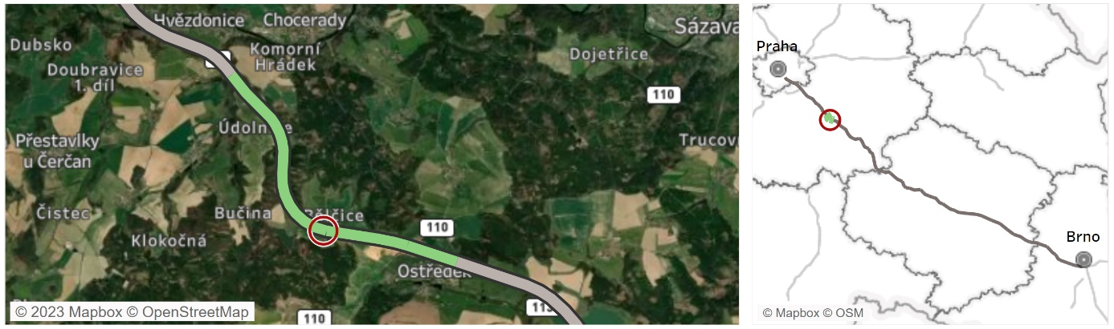
Foto závady
Reklamační stav v říjnu 2018 Reklamační stav v červnu 2022
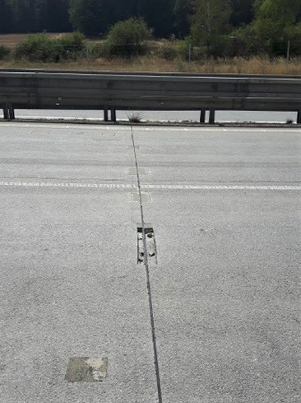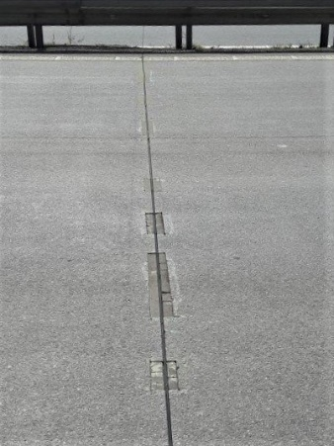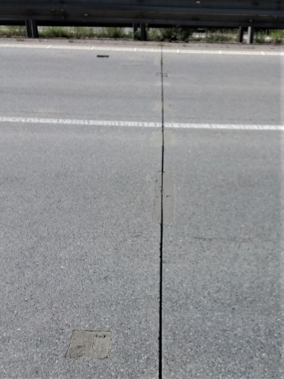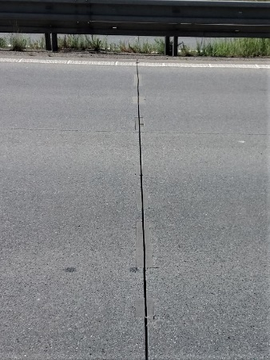
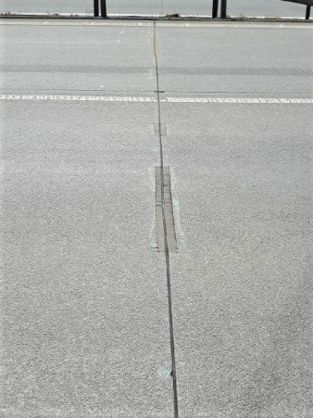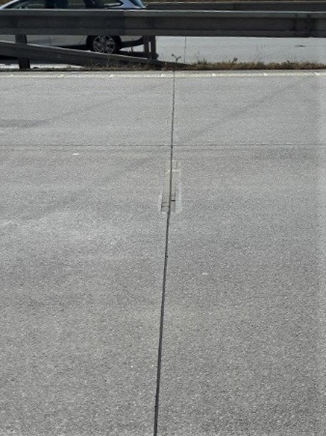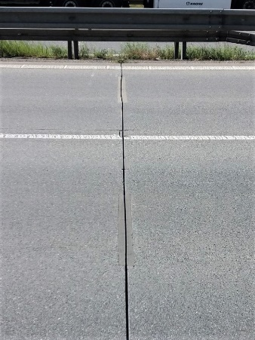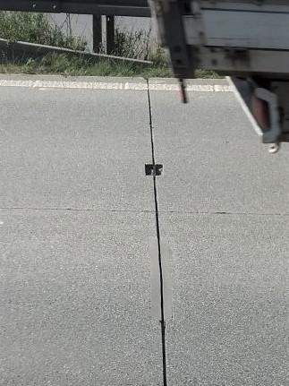
Zdroj: ŘSD.

Příloha č. 4
Poškozená příčná spára a povrch CBK desky
Popis závady
Závada se nachází ve směru na Prahu v levém i pravém jízdním pruhu a v odstavném pruhu, v pojížděné části dálnice.
Umístění závady
Modernizovaný úsek č. 09
EXIT 66 Loket – EXIT 75 Hořice
Kilometr: 69,400
Souřadnice: 49,62816N 15,1309011E

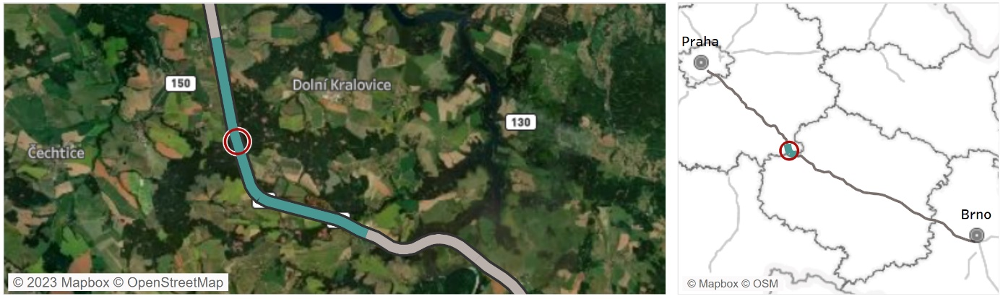

Foto závady
Reklamační stav ze srpna 2019 Stav po provizorní opravě
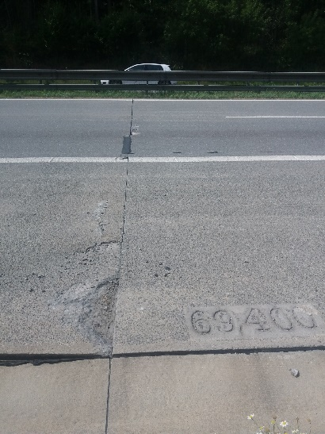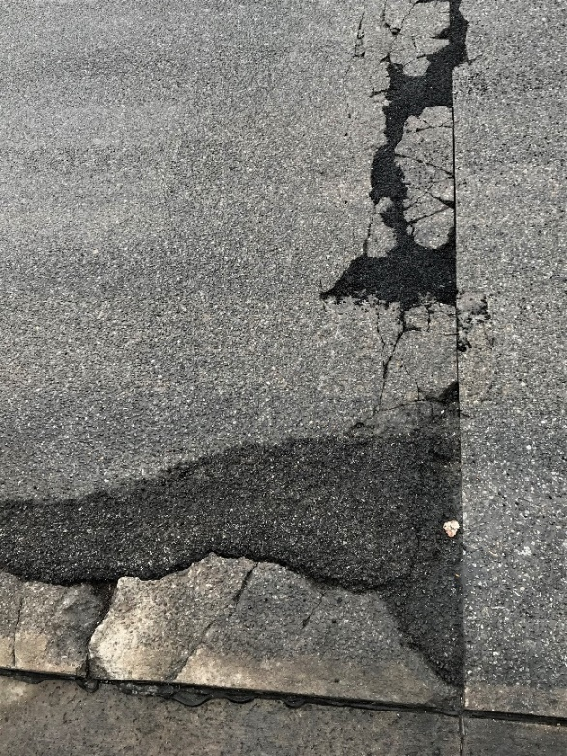
Zdroj: ŘSD.

Příloha č. 5
Poškozená vysprávka výtluku ve vozovce
Popis závady
Závada se nachází ve směru na Brno, v pravém jízdním pruhu, v pojížděné části dálnice.
Umístění závady
Modernizovaný úsek č. 14
EXIT 104 Větrný Jeníkov – EXIT 112 Jihlava
Kilometr: 106,17
Souřadnice: 49,4811506N 15,5397897E

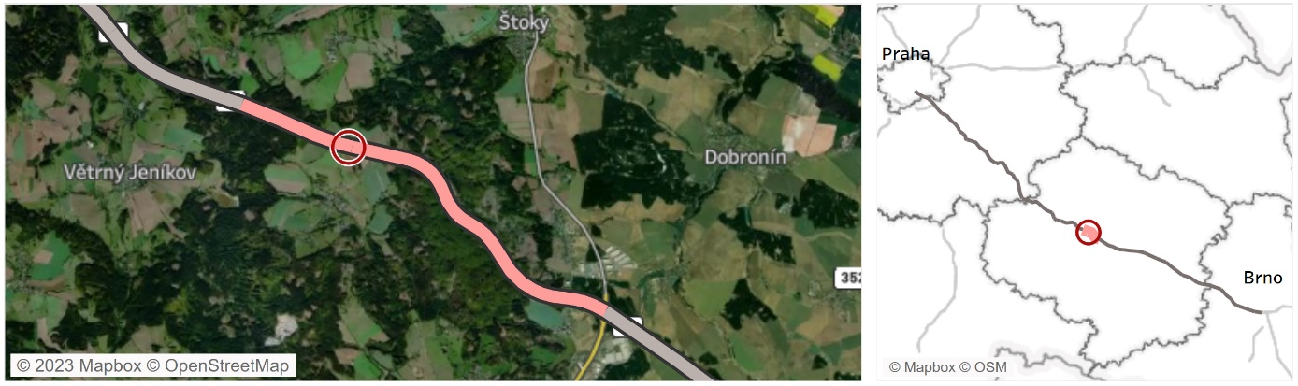

Foto závady
Reklamační stav v lednu 2019 Stav po provedení opravy
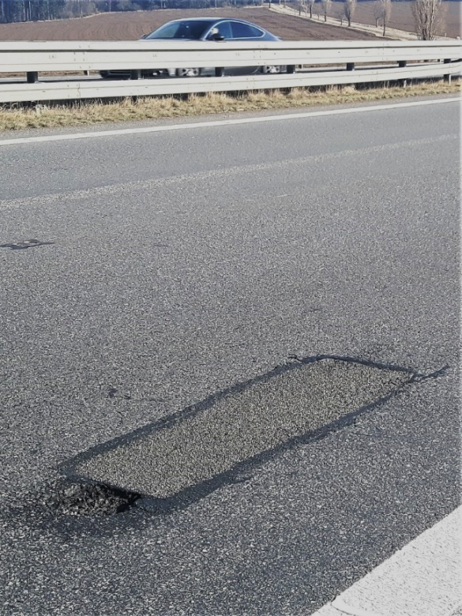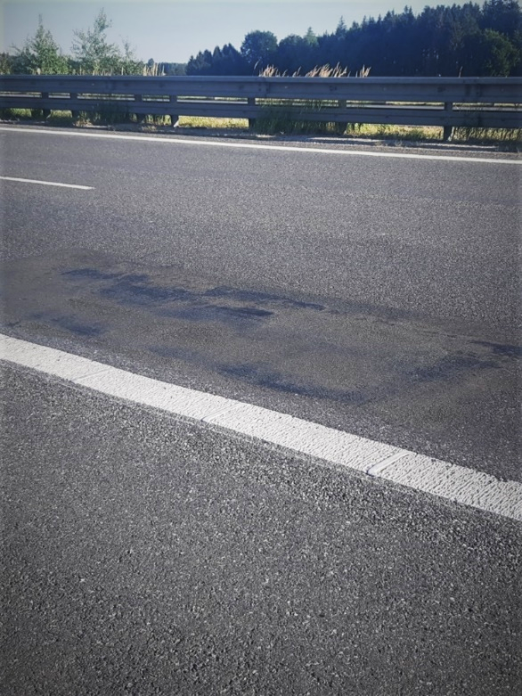
Zdroj: ŘSD.

Příloha č. 6
Poškozená vysprávka příčné spáry vozovky
Popis závady
Závada se nachází ve směru na Prahu v pravém jízdním pruhu a ve zpevněné krajnici (odstavném pruhu), v pojížděné části dálnice.
Umístění závady
Modernizovaný úsek č. 04
EXIT 34 Ostředek – EXIT 41 Šternov
Kilometr: 39,95
Souřadnice: 49,8079319N 14,8916511E

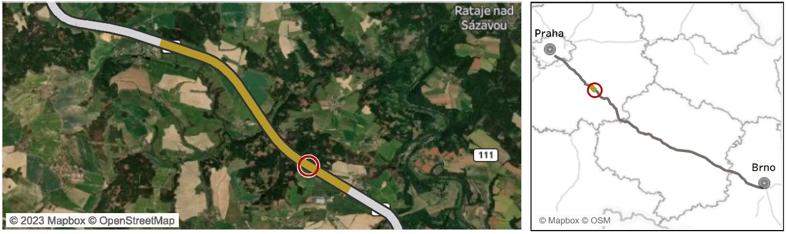

Foto závady
Reklamační stav v listopadu 2019 Stav po provedení opravy
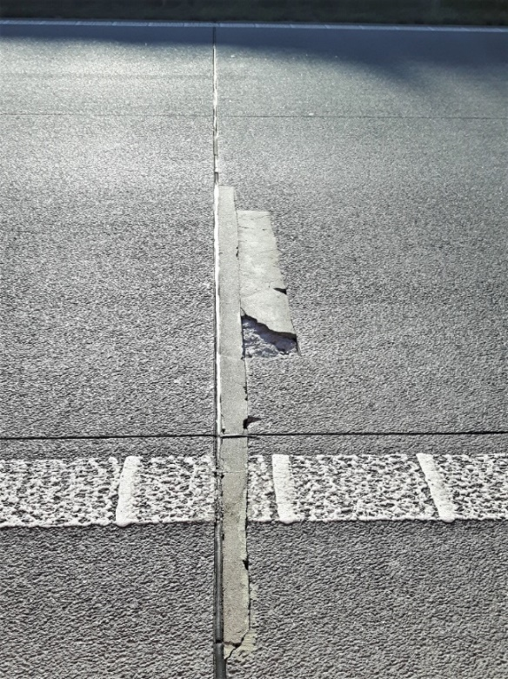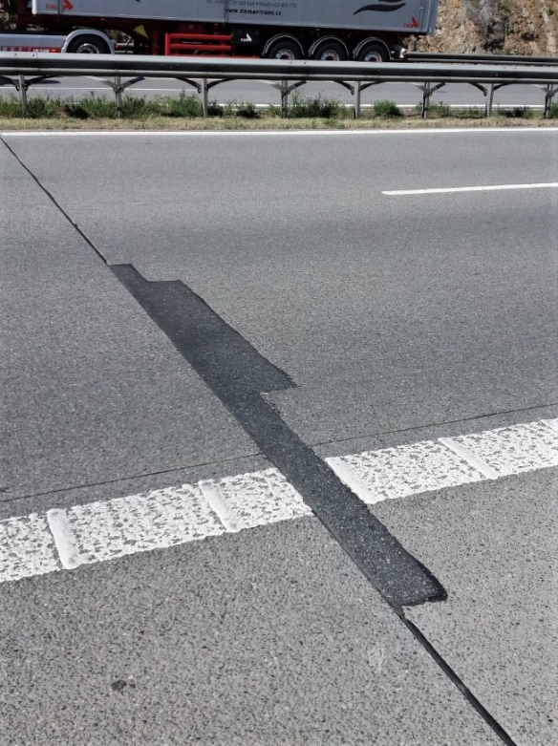
Zdroj: ŘSD.

Příloha č. 7
Poškozené vysprávky olámaných hran desek CBK
Popis závady
Závada se nachází v levém jízdním pruhu
ve směru na Prahu, v pojížděné části dálnice.
Umístění závady
Modernizovaný úsek č. 14
EXIT 104 Větrný Jeníkov – EXIT 112 Jihlava
Kilometr: 107,7
Souřadnice: 49,4778972N 15,5601867E

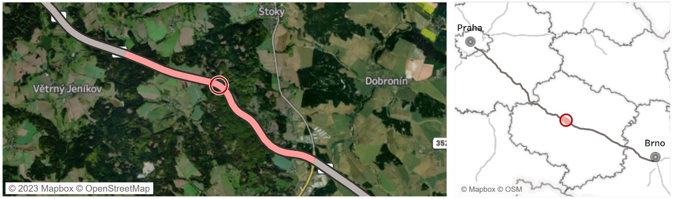

Foto závady
Reklamační stav v dubnu 2019 Stav po provedení opravy
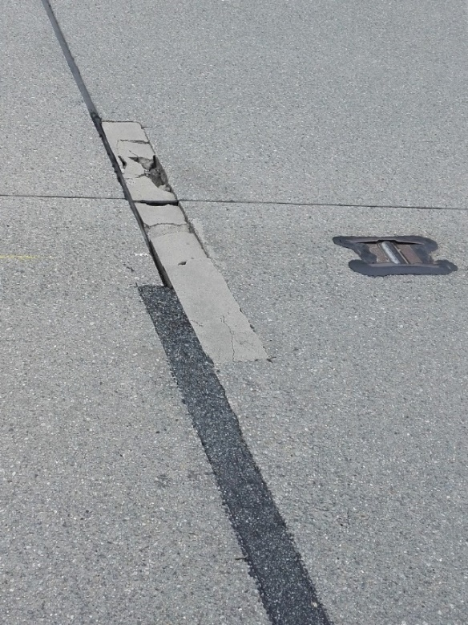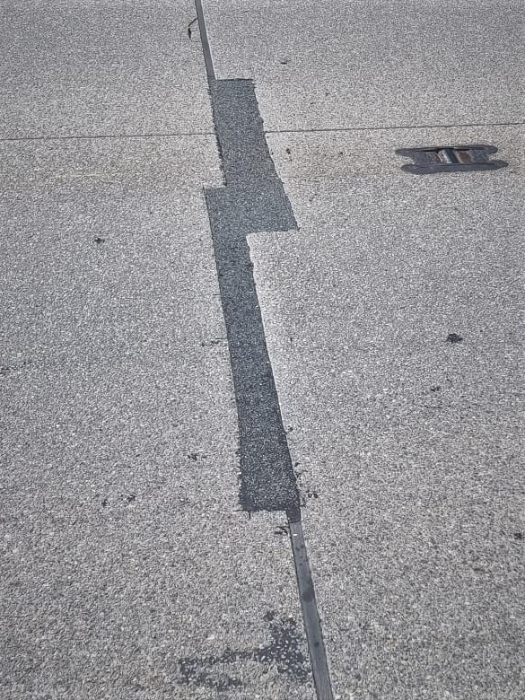
Zdroj: ŘSD.

Příloha č. 8
Poškozená vysprávka výtluku a pokračující rozpad vozovky na příčné spáře
Popis závady
Závada se nachází v pravém jízdním pruhu
ve směru na Brno, v pojížděné části dálnice.
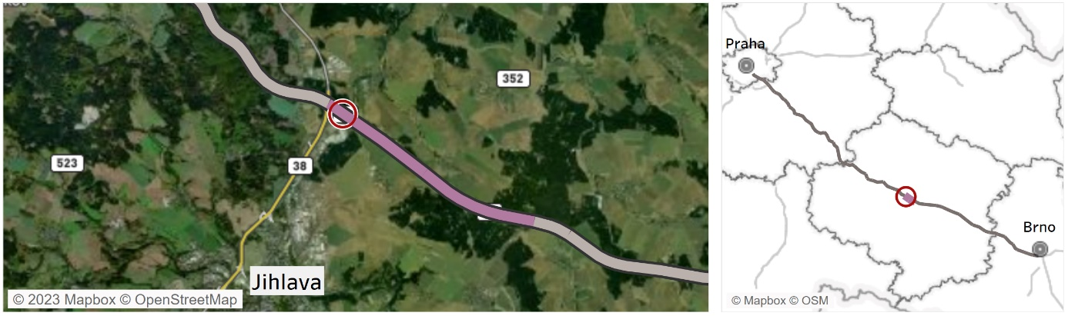
Umístění závady
Modernizovaný úsek č.15
EXIT 112 Jihlava – EXIT 119 Velký Beranov
Kilometr: 113,106
Souřadnice: 49,4490714N 15,6163353E

Foto závady
Stav před opravou Stav po opravě
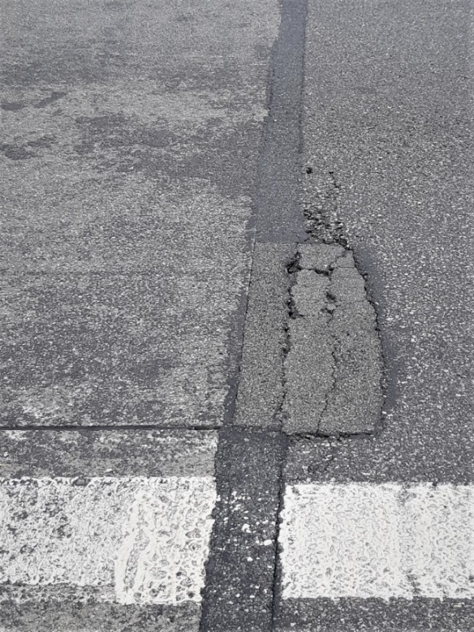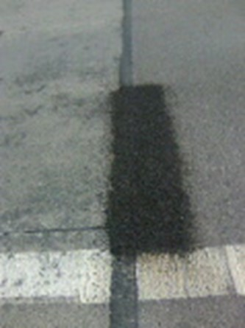
Zdroj: ŘSD.

Příloha č. 9
Dálniční nadjezd ev. č. DN1-029
Popis závady
Dálniční nadjezd poškozený zatékající vodou, s rozpadem betonu a s korozí výztuže.
Fotografie byly pořízeny v rámci běžné prohlídky mostu dne 6. 9. 2020.
Umístění závady
Modernizovaný úsek č. 02
EXIT 21 Mirošovice – EXIT 29 Hvězdonice
Kilometr: 23,404
Souřadnice: 49,90745N 14,7318289E

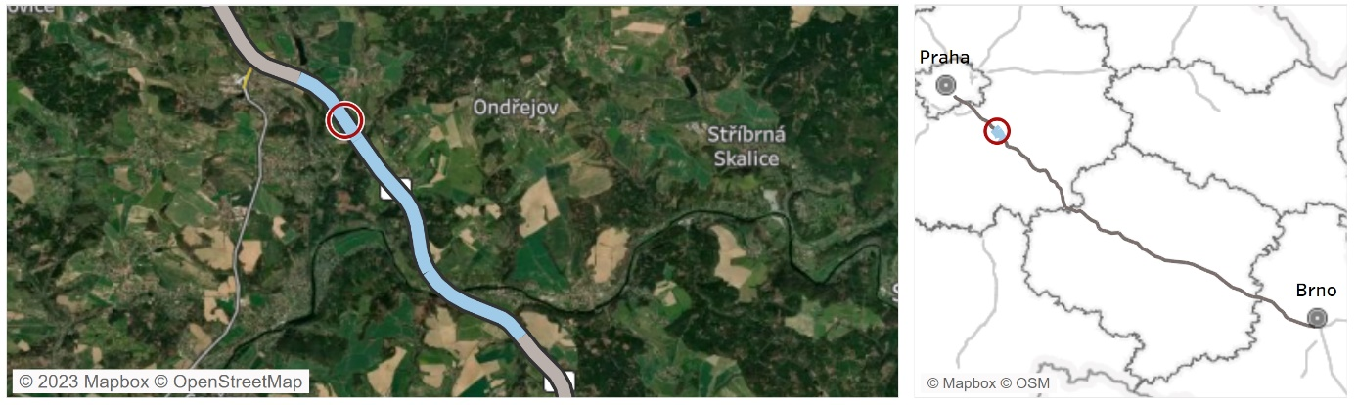

Foto závady
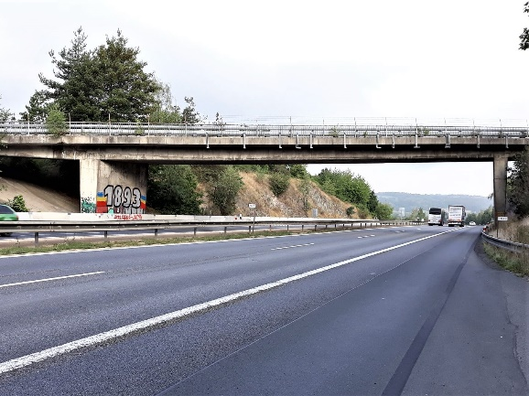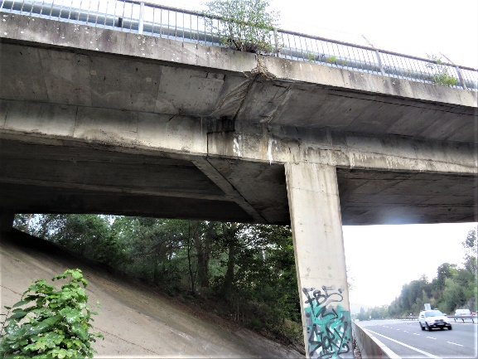
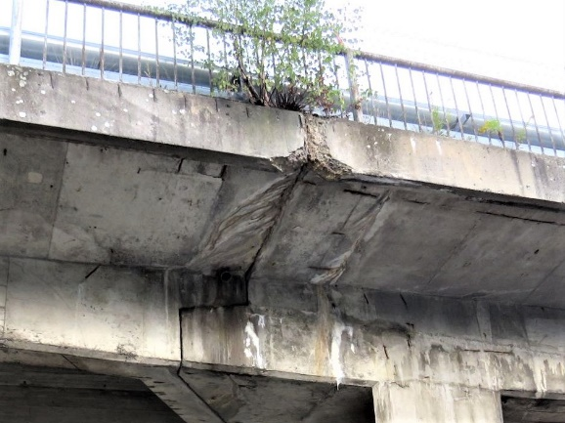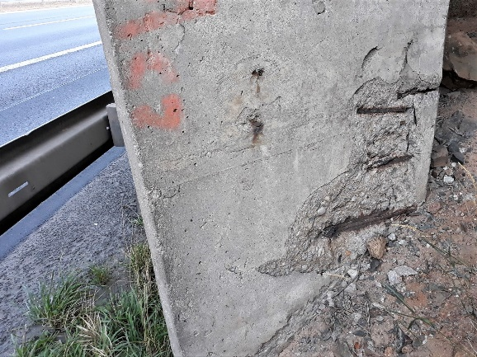
Zdroj: BMS (Bridge Management System).

Příloha č. 10
Dálniční nadjezd ev. č. DN1-161.1
Popis závady
Dálniční nadjezd poškozený zatékající vodou, s rozpadem betonu a s korozí výztuže.
Fotografie byly pořízeny v rámci mimořádné prohlídky mostu dne 13. 12. 2021.
Umístění závady
Modernizovaný úsek č. 16
EXIT 119 Velký Beranov – EXIT 134 Měřín
Kilometr: 126,329
Souřadnice: 49,4072808N 15,7815133E

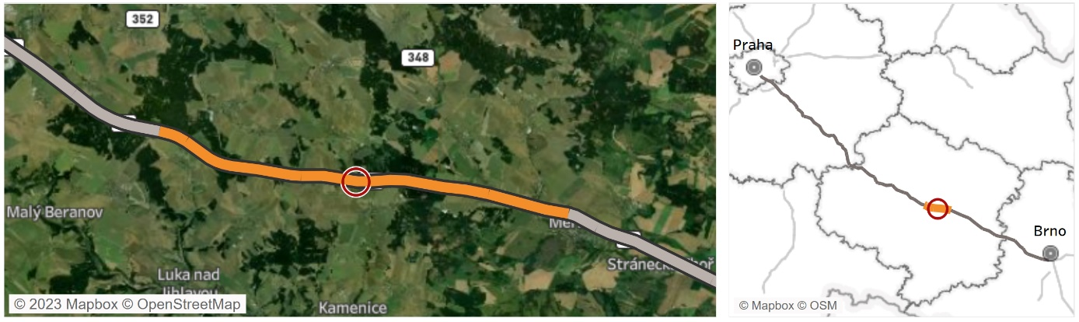
Foto závady
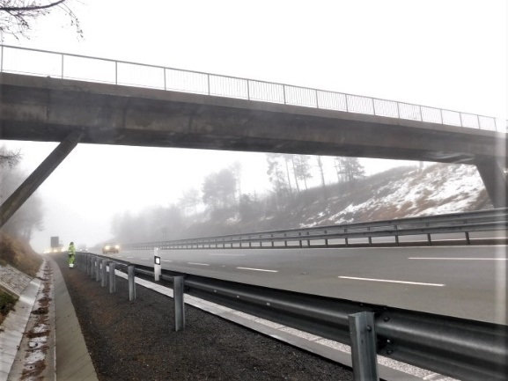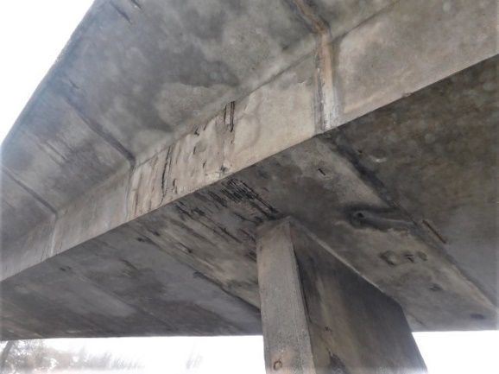
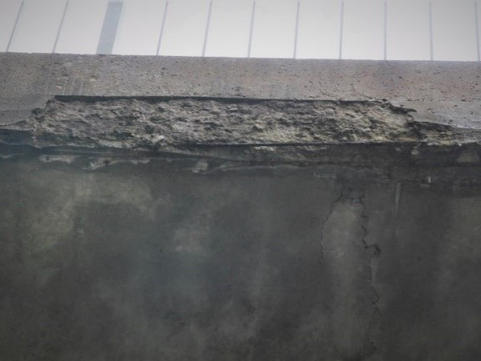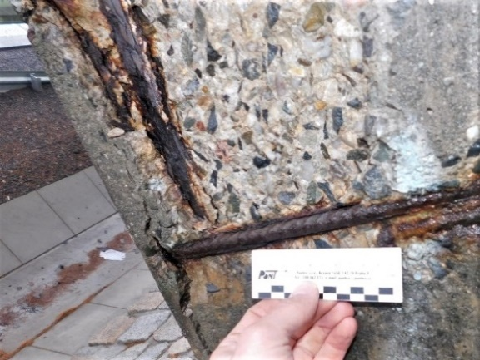
Zdroj: BMS (Bridge Management System).

Příloha č. 11
Dálniční most ev. č. D1–30..1, Šmejkalka
Umístění závady
Modernizovaný úsek č. 02,
EXIT 21 Mirošovice – EXIT 29 Hvězdonice
Kilometr: 23,868
Souřadnice: 49,8998044N 14,7404264E

Popis závady
Dálniční most Šmejkalka poškozený zatékající vodou, s rozpadem betonu, prasklinami a s korozí výztuže.
Fotografie byly pořízeny v rámci mimořádné prohlídky mostu dne 10. 7. 2018.

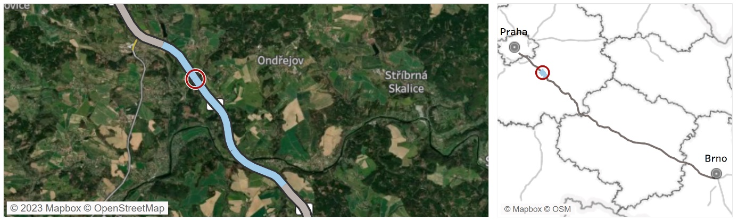
Foto závady
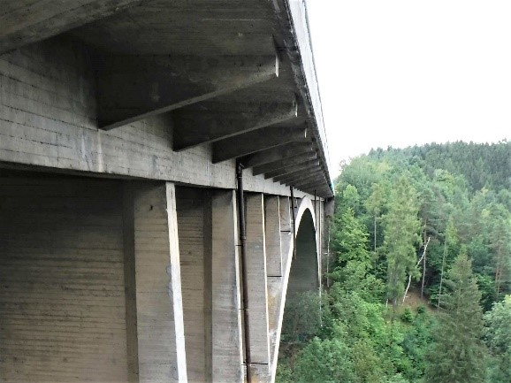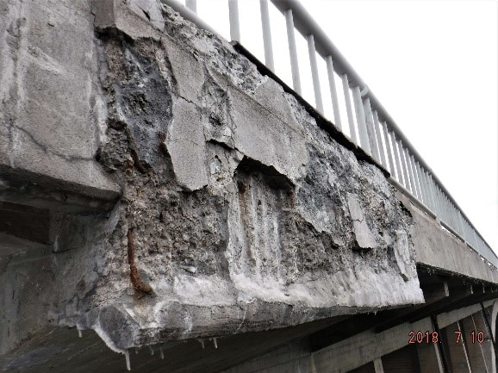

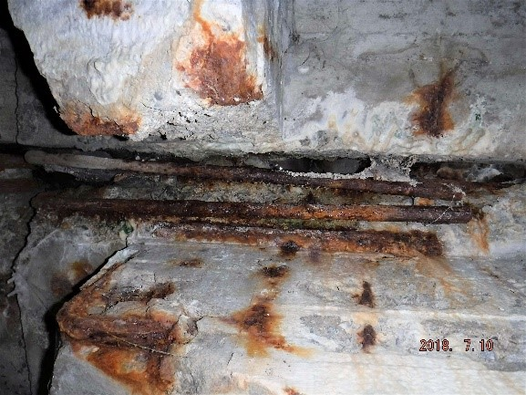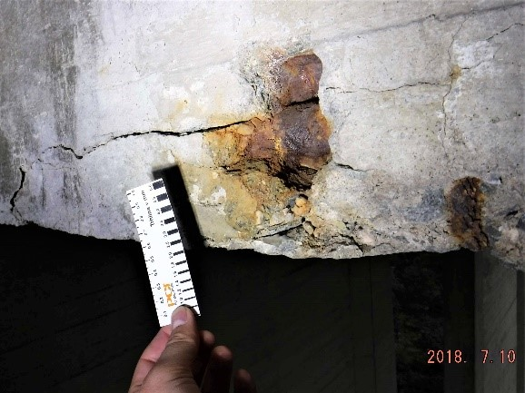

Zdroj: BMS (Bridge Management System).

Ustanovení § 22 zákona č. 2/1969 Sb., o zřízení ministerstev a jiných ústředních orgánů státní správy České republiky (dále také „kompetenční zákon“).
Ustanovení § 14 odst. 3 zákona č. 219/2000 Sb., o majetku České republiky a jejím vystupování v právních vztazích.
Kontrolní akce č. 19/10 – Opravy a údržba silničních mostů; kontrolní závěr byl zveřejněn v částce 4/2020 Věstníku NKÚ.
Ustanovení § 22 kompetenčního zákona.
Kontrolní akce č. 18/34 – Implementace inteligentních dopravních systémů (ITS) v silniční infrastruktuře České republiky, kontrolní závěr byl zveřejněn v částce 3/2019 Věstníku NKÚ.
Ustanovení § 22 kompetenčního zákona a § 14 odst. 3 zákona č. 219/2000 Sb.
Podle Studie potřeby parkovacích míst na síti dálnic ČR (PUDIS, a. s., 2015) chybělo na dálnici D1 mezi Mirošovicemi a Kývalkou 305 parkovacích míst pro těžká nákladní vozidla.
Globální položky jsou v rozpočtu SFDI schvalovány souhrnnými částkami bez přiřazení konkrétním projektům (akcím). Čerpání těchto položek na jednotlivé projekty je stanovováno podle rozpisů až v průběhu roku.
Ustanovení § 17 kompetenčního zákona.
Ustanovení § 22 kompetenčního zákona.
Ustanovení § 39 odst. 3 zákona č. 218/2000 Sb., o rozpočtových pravidlech a o změně některých souvisejících zákonů (rozpočtová pravidla).
Ustanovení § 2 odst. 1 písm. a) zákona č. 104/2000 Sb., o Státním fondu dopravní infrastruktury.
Ustanovení § 3 odst. 1 zákona č. 104/2000 Sb.
Ustanovení § 14 odst. 3 zákona č. 219/2000 Sb.
Zákon č. 13/1997 Sb., o pozemních komunikacích; vyhláška č. 104/1997 Sb., kterou se provádí zákon o pozemních komunikacích; ČSN 73 6221 Prohlídky mostů pozemních komunikací.
Předčasné užívání je časově omezené užívání stavby před jejím dokončením na základě povolení stavebního úřadu podle ustanovení § 123 odst. 1 zákona č. 183/2006 Sb., o územním plánování a stavebním řádu (stavební zákon).
Ustanovení § 9 odst. 3 zákona č. 13/1997 Sb.
Ustanovení § 6 vyhlášky č. 104/1997 Sb.
Ustanovení § 6 vyhlášky č. 104/1997 Sb.
Ustanovení § 7 a přílohy č. 2 vyhlášky č. 104/1997 Sb.
Kontrolní akce č. 19/10 – Opravy a údržba silničních mostů, kontrolní závěr byl zveřejněn v částce 4/2020 Věstníku NKÚ.
Usnesení vlády ČR ze dne 8. března 2021 č. 256, ke Kontrolnímu závěru Nejvyššího kontrolního úřadu z kontrolní akce č. 19/10 Opravy a údržba silničních mostů.
Informace Ministerstva dopravy o plnění opatření k nápravě z kontrolní akce NKÚ č. 19/10 Opravy a údržba silničních mostů předložená na jednání vlády ČR konané dne 25. října 2021.
Ustanovení § 4 odst. 1 zákona č. 13/1997 Sb.
Dopravní politika schválená usnesením vlády ČR ze dne 12. června 2013 č. 449, k Dopravní politice České republiky pro období let 2014 až 2020 s výhledem do roku 2050.
Dopravní politika schválená usnesením vlády ČR ze dne 8. března 2021 č. 259, o Dopravní politice České republiky pro období 2021–2027 s výhledem do roku 2050.
Aktualizovaná strategie bezpečnosti silničního provozu schválená usnesením vlády ČR ze dne 27. února 2017 č. 160, o Revizi a aktualizaci Národní strategie bezpečnosti silničního provozu na období let 2011 až 2020 s platností od roku 2017.
Zdroj: ZAJÍČEK, Jan: Technologie stavby vozovek. Praha: ČKAIT, 2021, ISBN 978-80-87438-59-6.
Podle Studie potřeby parkovacích míst na síti dálnic ČR (PUDIS, a. s., 2015) chybělo na dálnici D1 mezi Mirošovicemi a Kývalkou 305 parkovacích míst pro těžká nákladní vozidla.
HDM-4 je celosvětově využívaný softwarový balíček (a související dokumentace), který slouží primárně jako nástroj pro analýzu, plánování, správu a hodnocení údržby silnic, ale i jako pomůcka při podpoře investičních rozhodnutí v oblasti silniční infrastruktury. Jako model pro hodnocení navrhovaných investic do silniční infrastruktury je využíván například Světovou bankou. Zdroj: resortní metodika MD pro provádění hodnocení ekonomické efektivnosti v rámci přípravy investičních projektů v oblasti dopravy pro programové období 2014–2020 (OPD1).

